De plannen voor het stuk Holsbeek-Wilsele

Hoge ambitie
Het voornaamste uitgangspunt bij de aanleg van fietsvoorzieningen zijn de gebruikseisen van de fietsers. In de plannen werd daarom maximaal rekening gehouden met veiligheid, directheid, samenhang, comfort en aantrekkelijkheid. Daarnaast werd ook rekening gehouden met praktische haalbaarheid op korte/middellange termijn.
Verlichting
Verlichting langsheen de hele fietssnelweg is één van de grote ambities van dit project. Een performante verlichting langs de fietssnelweg draagt bij tot het comfort en de veiligheid van de gebruiker tijdens de donkere uren.
Groen en waterhuishouding
Over bijna de volledige fietssnelweg voor het deel Holsbeek-Wilsele-Putkapel zijn er groenstroken voorzien naast de fietssnelweg. Dit zorgt voor een aangename fietservaring en laat toe dat regenwater natuurlijk kan infiltreren.

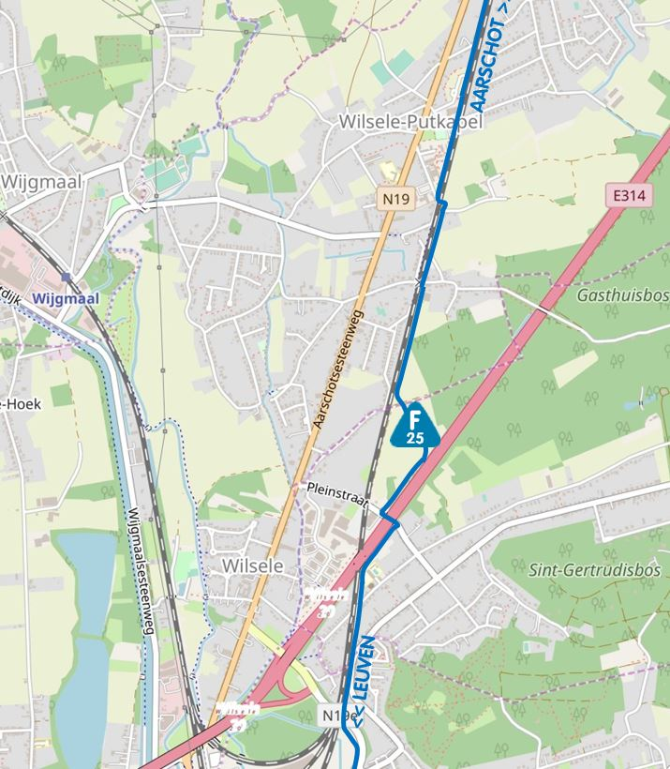
Figuur 1: Overzicht projectgebied (van Holsbeek tot de Eendebroekstraat in Wilsele)

- Tracé langs E314 en kruising Pleinstraat

Voor de kruising van de E314 wordt gebruik gemaakt van de bestaande tunnel van de Pleinstraat onder de E314, zodat dit deel van de fietssnelweg op korte termijn haalbaar en realiseerbaar is. Andere mogelijkheden werden grondig onderzocht, maar zouden erg complex en duur zijn en de realisatie op korte of middellange termijn hypothekeren.
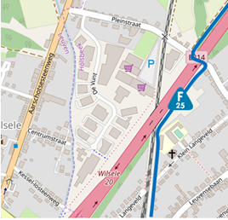
Figuur 2: Klein Langeveld - Pleinstraat
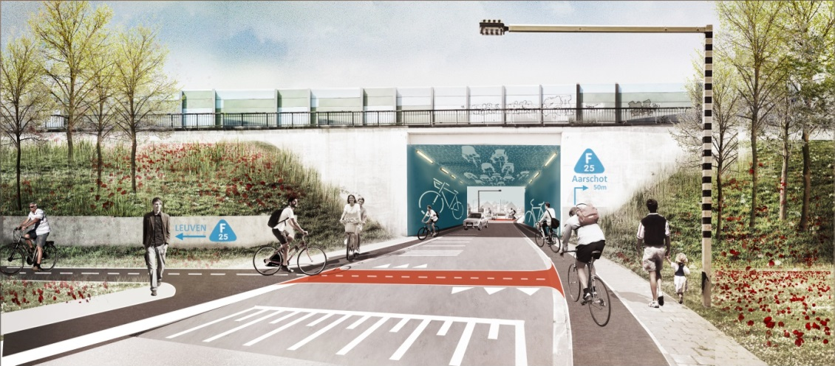

Figuur 3: Beeld: simulatie Pleinstraat

- Tracé bundeling spoorweg en kruising Puttebroekstraat

Wanneer het tracé wegdraait van de E314 vervolgt het zijn weg tussen de landbouwpercelen, richting spoorweg. Vanaf daar bundelt het tracé met de spoorweg tot in Wilsele-Putkapel.

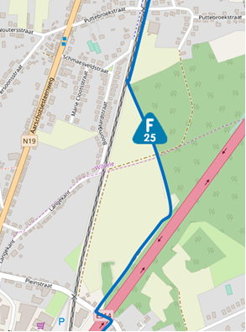

Figuur 4: Pleinstraat – Puttebroekstraat

- Tracé langs de zwembadsite Wilsele-Putkapel

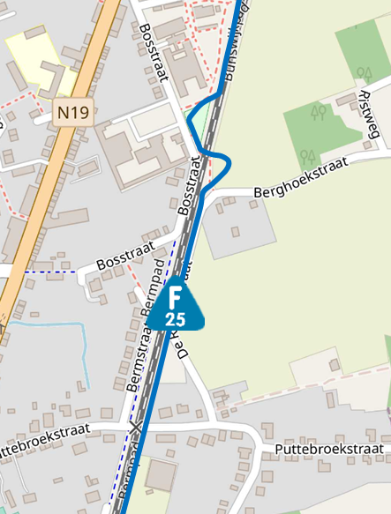
Komende van de Puttebroekstraat vervolgt de fietssnelweg nog steeds zijn weg langs de spoorweg tot aan De Roestestraat. Daar valt het tracé samen met deze weg die erg verkeersluw is en wordt deze weg een fietsstraat. Daarna duikt de fietssnelweg onder de sporen om aan de andere zijde boven te komen aan de Bosstraat. Hier bevindt de fietssnelweg zich aan het zuidelijke punt van de zwembadsite van Wilsele-Putkapel. Verder richting noorden zal de route opnieuw de spoorweg volgen.
Figuur 5: Spoorwegroute - Bosstraat
De bestaande voetgangerstunnel onder de sporen wordt vervangen door een volwaardige fiets- en voetgangerstunnel van 7 m breed; 2 m voetpad, 4 m fietspad en 1 m schuwafstand tot de tunnelwand.

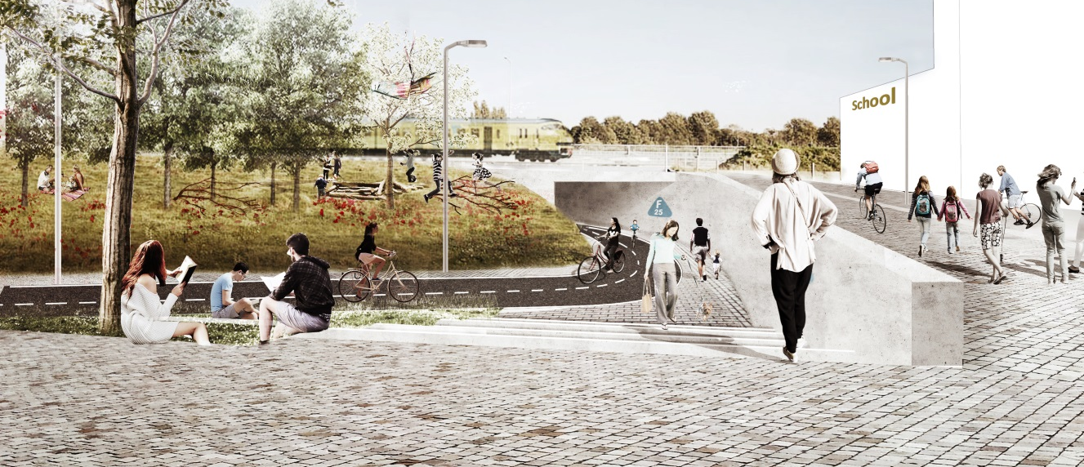
Figuur 6: simulatie, Bosstraat (school) Wilsele

